РОССИЙСКАЯ ФЕДЕРАЦИЯ
УПРАВЛЕНИЕ ОБРАЗОВАНИЯ
АДМИНИСТРАЦИИ
КОЛОМЕНСКОГО ГОРОДСКОГО ОКРУГА
МОСКОВСКОЙ ОБЛАСТИ
Муниципальное бюджетное
общеобразовательное учреждение
СРЕДНЯЯ ОБЩЕОБРАЗОВАТЕЛЬНАЯ
ШКОЛА № 16
140404, Московская обл., Коломенский городской округ,
ул. Девичье Поле, д.9, тел./факс (496) 616-89-31
E-mail kolomna-school16@yandex.ru

№_____ от______________20___ г.

Отчёт
о реализации соглашения в рамках
пилотного проекта УНИТВИН/ЮНЕСКО «Межрегиональное сетевое партнерство: Учимся жить устойчиво в глобальном мире. Экология. Здоровье. Безопасность»
за 2019/2020 учебный год

Коломна
2020г.

1. Общие сведения
- Тема: «Учимся и живём по «Зелёным аксиомам»
- Работа: инновационная, просветительская.
- Дорожная карта
- Классы, в которых реализуется выбранная тема ОУР: с 1 по 11 классы. Количество участвующих школьников: 154 чел.
- Количество участвующих педагогических работников: 25 чел., родителей: 63 чел.
- Нет

2. Описание мероприятий по направлениям деятельности:

2.1. Освоение понятийного аппарата образования для устойчивого развития.

Описание мероприятий
Форма

Участие в вебинарах или просмотр записей вебинаров Е.Н.Дзятковской по темам «КАК ИЗУЧАТЬ ЦЕЛИ УСТОЙЧИВОГО РАЗВИТИЯ» (ОТ 25.04.2020 ГОДА), «ВКЛЮЧЕНИЕ ЦУР В СОДЕРЖАНИЕ ОБРАЗОВАНИЯ» (ОТ 16.05.2020 ГОДА), «НАПРАВЛЕНИЯ РАЗВИТИЯ ЭКОЛОГИЧЕСКОГО ОБРАЗОВАНИЯ В ИНТЕРЕСАХ УСТОЙЧИВОГО РАЗВИТИЯ» (ОТ 21.03.2020 ГОДА).

- Просмотр видеоматериалов и пособий с сайта межрегионального сетевого партнёрства («Устойчивая экология», «Эко-привычки», материалы фестиваля научно-практических разработок «Экологическое образование как платформа продвижения идей устойчивого развития в образование»).

- Подготовка и проведение семинаров в целях расширения знаний педагогов о понятиях ОУР и мотивации их к методической работе в рамках соглашения о партнёрстве (Зыкова Е.Н., директор МБОУ СОШ №16,учитель биологии; Романенко Т.В., учитель химии, Усова В.В., учитель биологии; 10.01.2020; 29.04.2020 в онлайн режиме).

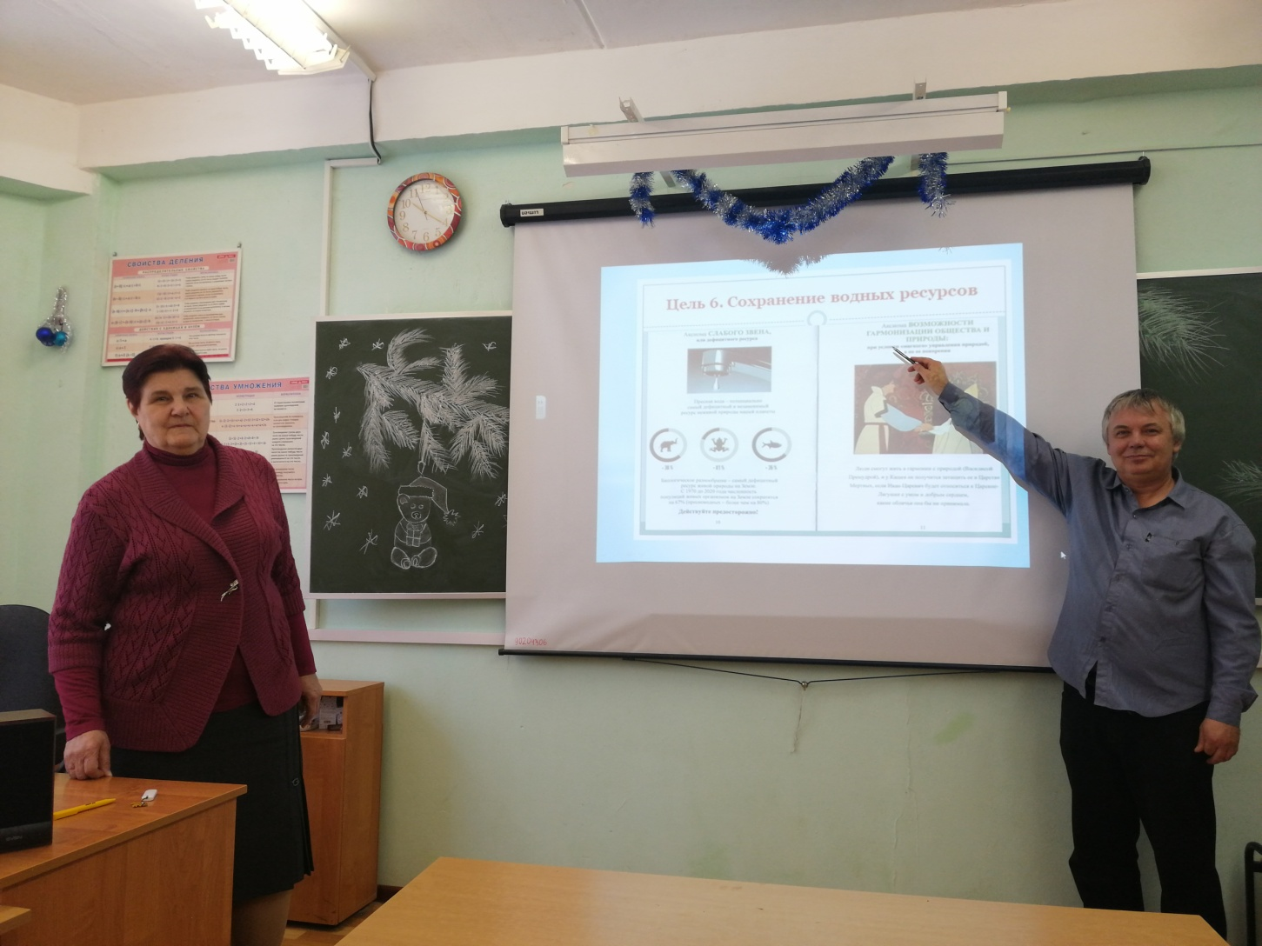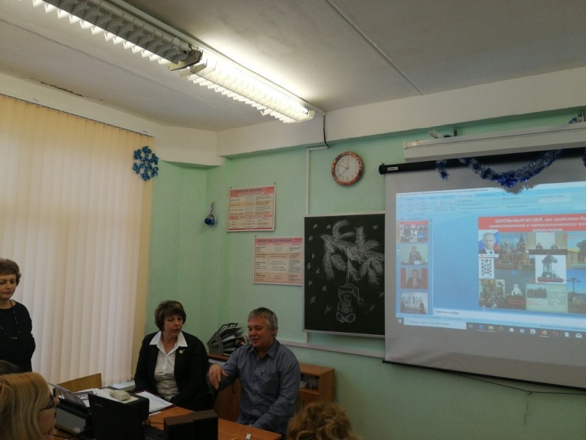
Количество участников- 45 чел., уровень мероприятий - школьный.

2
2.2. Распространение идей и ценностей образования для устойчивого развития среди
педагогической общественности, детей и их родителей.
Описание мероприятий
Форма
- В рекреации 3-го этажа помещён и постоянно обновляется стенд, посвящённый «Зелёным аксиомам».
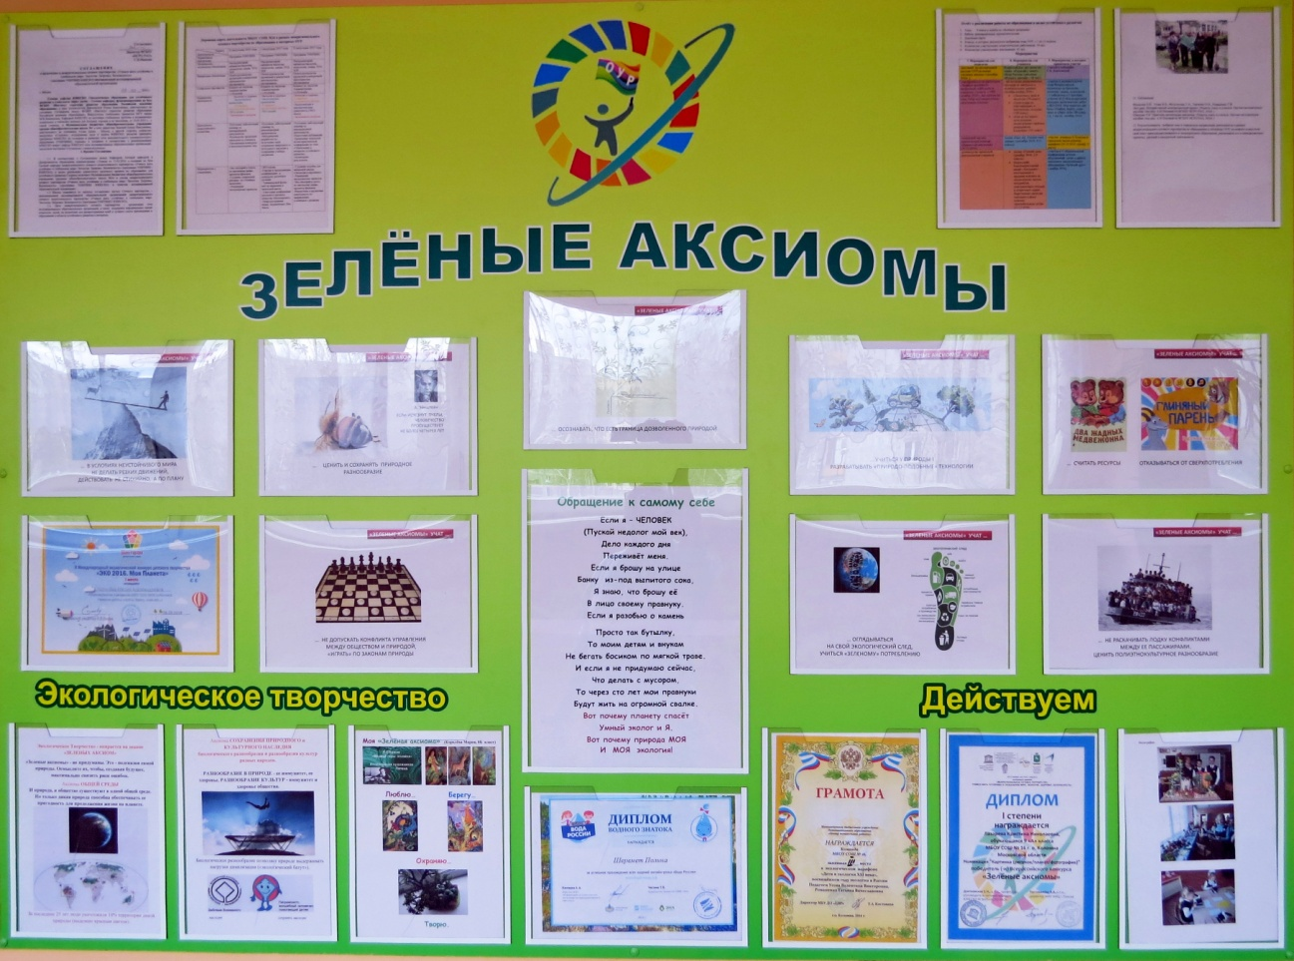
- 22 ноября 2019г. прошла IX общешкольная конференция. Ученический комитет, ШДОО «Пульс» и ШНО «Интелпроект» представили свои отчёты за прошедший учебный год и планы работы. Подвели итоги проектной деятельности за 2018-2019 учебный год. На заключительном этапе конференции состоялось мероприятие по разъяснению и популяризации цели 6 устойчивого развития «Река Репинка и Репинские пруды: прошлое настоящее и будущее» (общественные слушания). С сообщениями об экологических проблемах города и результатах проектной деятельности выступили учащиеся - исполнители проекта Кирилл К., Анатолий А. и пресс-секретарь ШНО «Интелпроект» Анастасия В.
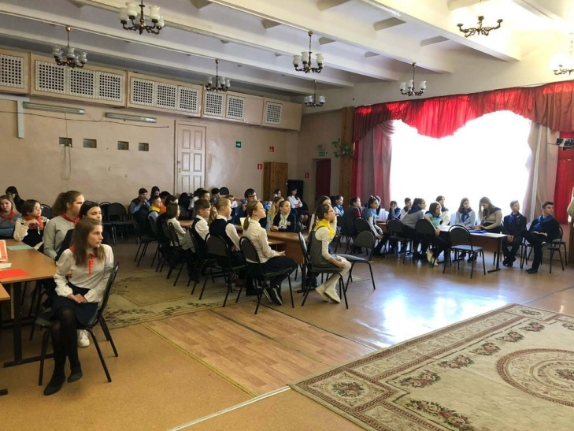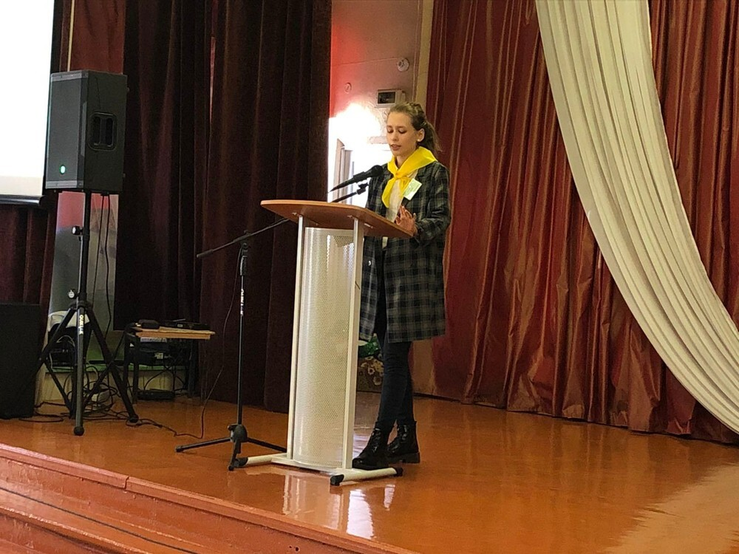
Количество участников- 52 чел., уровень мероприятия – школьный.

3
Описание мероприятий
Форма
- 5 февраля 2020г. прошло общешкольное родительское собрание, на котором обсуждались вопросы правильного питания школьников в соответствии с целью 3 УР и состоялось мероприятие по разъяснению и популяризации цели 6 устойчивого развития «Река Репинка и Репинские пруды: прошлое настоящее и будущее» (общественные слушания). С сообщениями об экологических проблемах города и результатах проектной деятельности выступили учащиеся - исполнители проекта, социальный педагог Теряева Е. А., заместитель директора по воспитательной работе Звонникова М. М., представители ООО "Авангард" Защитина Е. А., Скачкова С. Л. Вела собрание директор школы Зыкова Е. Н. Родители приняли участие в обсуждении.
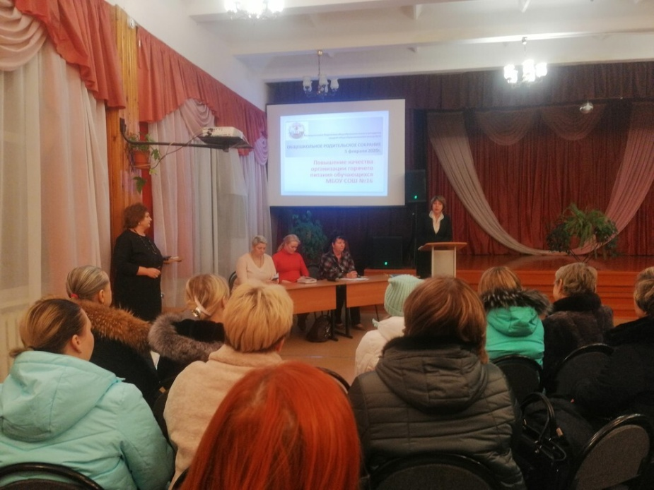
Количество участников- 123 чел., уровень мероприятия - школьный.
- 10.01.20 состоялся педагогический совет - семинар «Формирование гражданского самосознания и патриотизма школьников в современных условиях в соответствии с ЦУР». С докладом выступила заместитель директора по ВР Звонникова М.М., с содокладами выступили учителя предметники Некрасова Ю.А., Новлякова Ю.П., Матвеенко Е.И., педагог дополнительного образования Захарченко Ю.Ю., учитель начальных классов Пенкина Л.В.
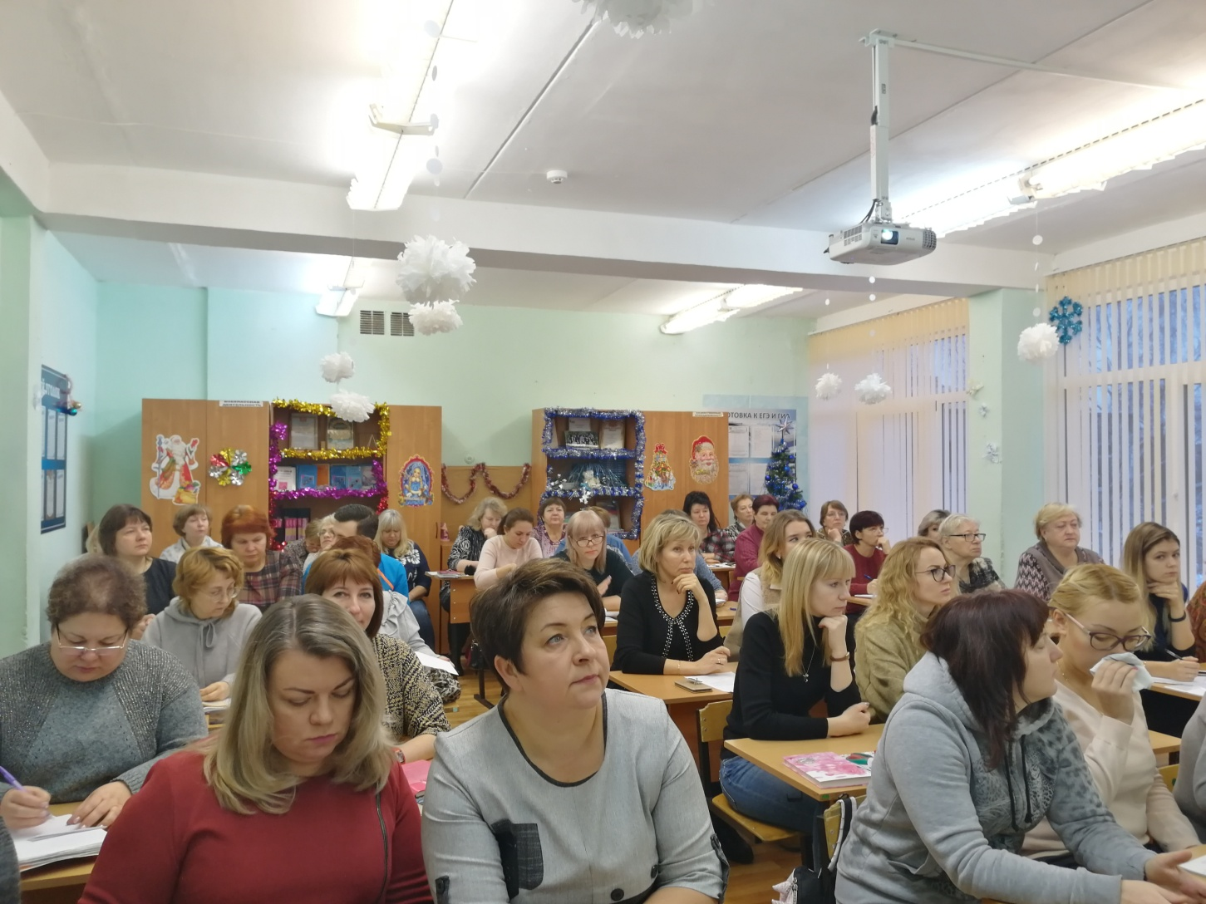
Количество участников- 48 чел., уровень мероприятия - школьный.
4
- 26.03.2020 наша школа в лице Швецовой Л. В., Мёдовой Н. В. и Минаевой Е. В. приняла участие в онлайн конференции "X ежегодная практическая конференция «Цифровые образовательные ресурсы", организованной АСОУ, с темой "Социальное проектирование жизненных перспектив обучающихся с нарушением зрения в условиях общеобразовательной школы с использованием ИКТ-технологий". Наше выступление раскрывало реализацию цели 4 УР и получило высокую оценку участников и организаторов.
Количество участников- 143 чел., уровень мероприятия -всероссийский.
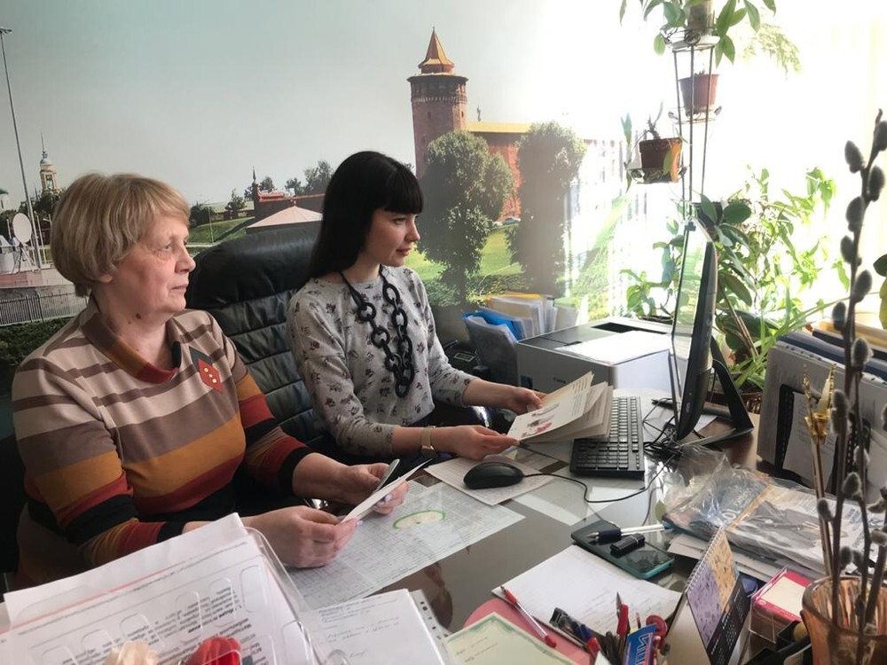
- 5 марта 2019г. мы приняли участие во Всероссийском вебинаре, посвящённом плану работы по направлению «Школьные музеи» в текущем году, который состоялся в ГБОУ ДО Федеральном Центре Детско-Юношеского Туризма и Краеведения Министерства Просвещения РФ в Москве. Наш школьный Музей истории Колычёво традиционно ежегодно принимает участие во всероссийских конкурсах ГБОУ ДО ФЦДЮиК «Отечество», «Краеведческие чтения», «Всероссийский конкурс на лучшее знание государственной символики РФ». Наши воспитанники, лауреаты этих конкурсов, неоднократно награждались за победу в них именными стипендиями Губернатора Московской области и Главы Администрации Коломенского городского округа. А наш школьный Музей истории Колычёво находится в электронной базе данных «Школьные музеи Российской Федерации» в ГБОУ ДО ФЦДЮТиК, о чём имеется Свидетельство о регистрации школьного музея от Министерства Просвещения РФ.https://www.youtube.com/watch?v=L0yiKyvDqQQ — ссылка на ролик Вебинар
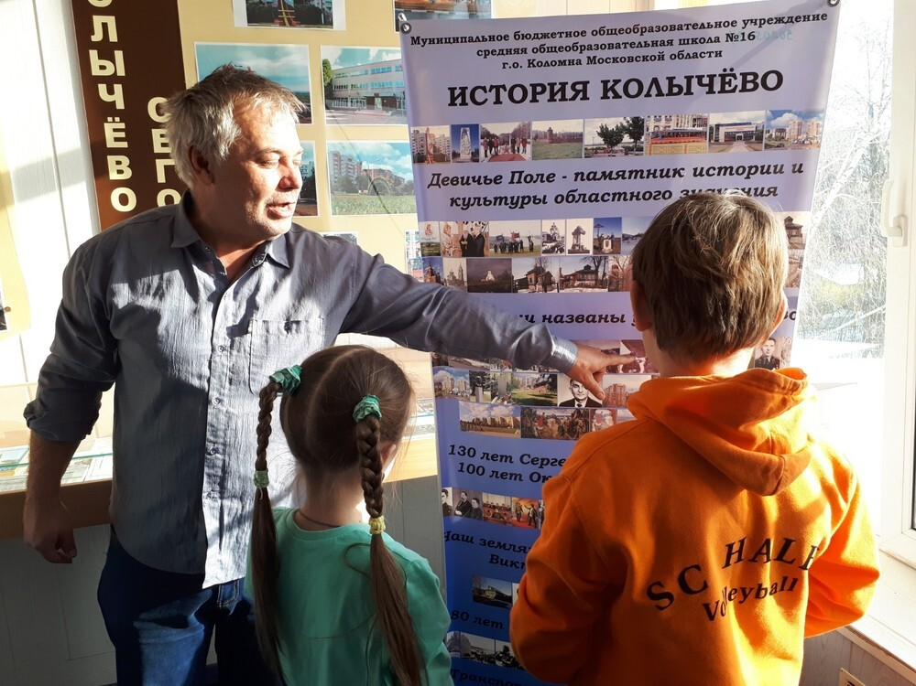
5
- 29.04.2020 состоялись школьные педагогические чтения «Принципы и формы деятельности школы по реализации целей устойчивого развития». Основной доклад представили директор школы Зыкова Е.Н. и учитель биологии Усова В.В. В этом докладе подведены итоги двух последних лет работы школы по ОУР. Презентация доклада отправлена в раздел новостей «Перекличка» межрегионального сетевого партнёрства.
В рамках реализации цели 4 УР – качественное образование – наша школа стала победителем регионального этапа Всероссийского конкурса "Лучшая инклюзивная школа" в 2020 году.
Количество участников- 51 чел., уровень мероприятия - школьный.

- 23 октября 2019 г. мы приняли участие в муниципальном семинаре «Духовно-образовательный маршрут «История образования и история храма – связь времён и поколений», проведённом в рамках Плана мероприятий Управления образования Администрации Коломенского г.о., МБУ ДПО Учебно-методического центра «Коломна», Благочиния церквей г. Коломны и Коломенского округа и в результате реализации муниципального проекта «Свет мира – образование и вера».
Количество участников- 46 чел., уровень мероприятия - муниципальный.

2.3. Оказание консультационной помощи учителям и воспитателям, участвующим в
проектах сетевого партнерства.
Описание мероприятий
Форма
- 14 ноября наши педагоги, Мёдова Н.В., Минаева Е.В. и Швецова Л.В., завуч, курирующая Умные_глаzки, участвовали в региональном семинаре «Организация специальных образовательных условий для обучающихся с ОВЗ и инвалидностью в рамках инклюзивного и дистанционного образования» в г. Реутов. Педагоги представили результат творческого проекта «Трогательные истории», презентовали «Невидимые сказки» и дидактические пособия по русскому языку, выполненные в рамках реализации цели 4 УР и работы с Зелёными аксиомами.
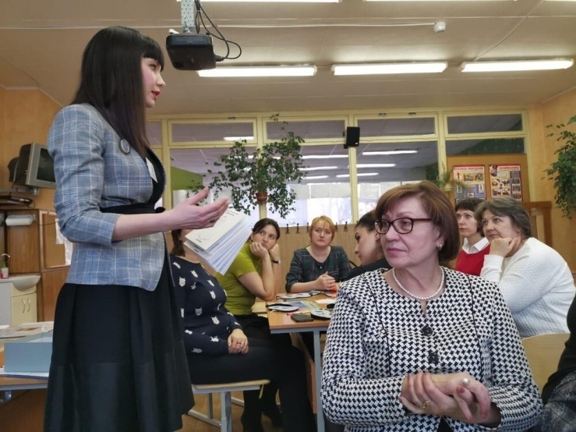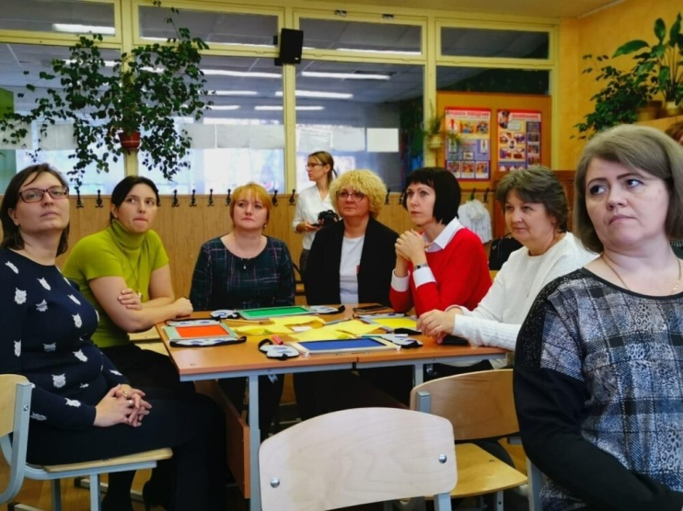
Количество участников- 85 чел., уровень мероприятия - региональный.

2.4. Разработка и апробация программ внеурочной деятельности по ЭОУР, УМК «Экология учебной деятельности» (Дзятковская Е.Н.), др. региональных материалов (указать конкретно).
В 2019/2020 учебном году разработана и реализуется программа внеурочной деятельности для 7 класса «Экология общения» на основе примерной программы Е.Н.Дзятковской. В отличие от примерной программы и в соответствии с учебным планом она рассчитана на 35 часов и содержит авторские модификации.
6
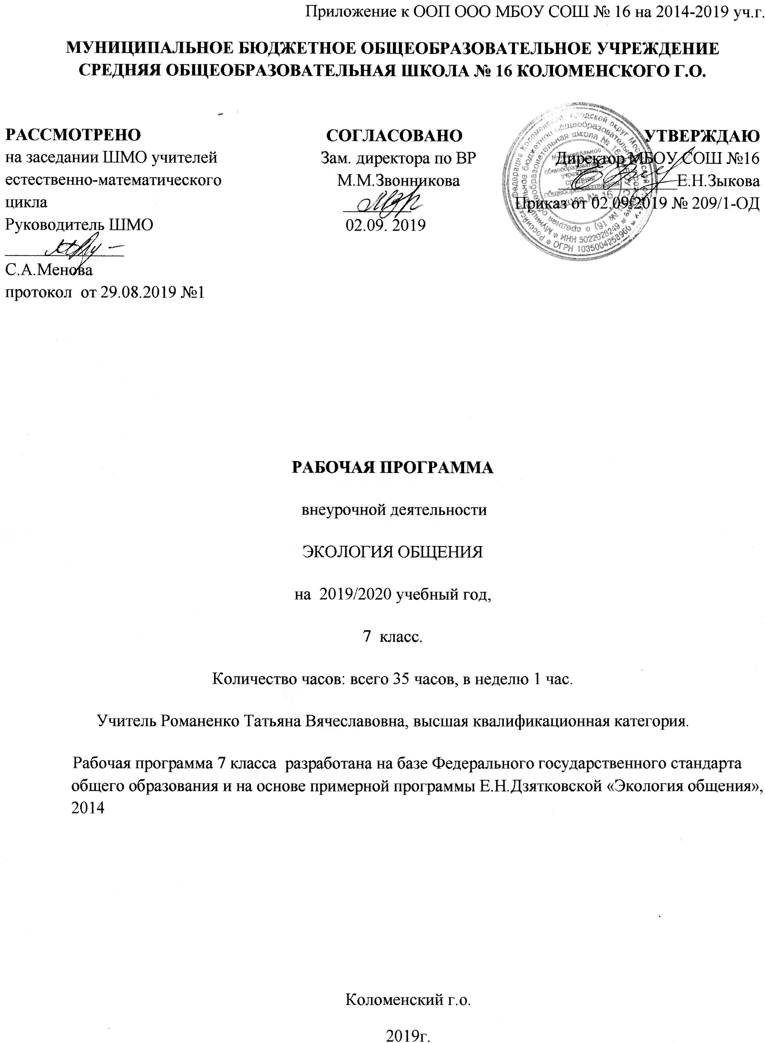
2.5 Мероприятия для достижения Целей Устойчивого развития
Описание мероприятий
Форма
- В соответствии с целью 3 УР в 2019 году наша школа приняла активное участие в акции «Здоровое питание – активное долголетие» в рамках Всероссийского движения «Сделаем вместе», организованного партией «Единая Россия». Эколидеры, учащиеся 9-б класса, Ариадна Б. и Егор К., провели уроки в 5-8 классах по теме «Я- то, что, ем», классные часы «Здоровое питание школьника», конкурс плакатов, игру в 4-х классах «Вода – основа здорового питания», реализовали проект «Здоровое питание – залог спортивных побед». Бахметова Ариадна вошла в число победителей Федерального этапа конкурса лидеров и награждена путёвкой в Артек.
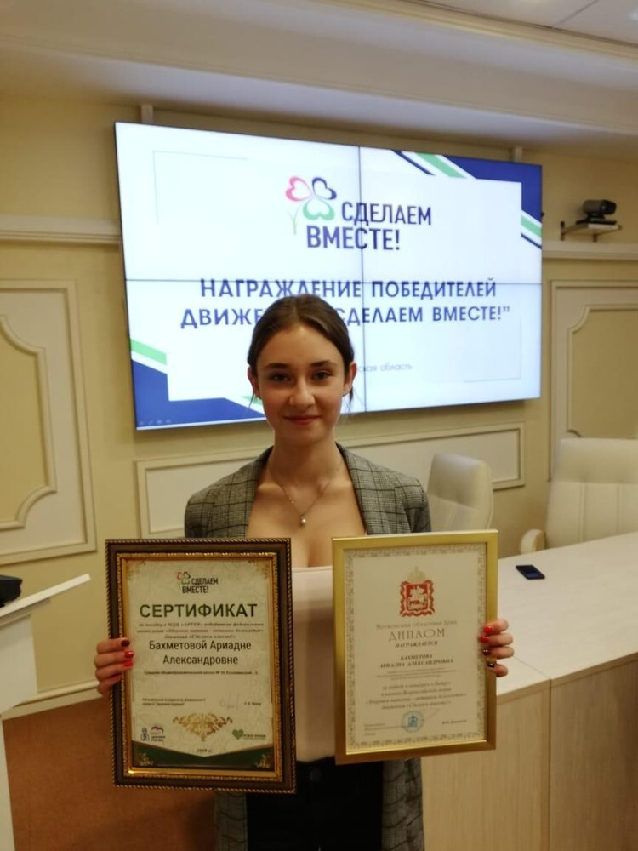

7
- 19.11.2019 Занятие в рамках программы внеурочной деятельности «Экология общения» (7 класс) по теме «Как выйти из конфликта» (ситуационная игра). Сценарий отправлен в приложении к отчёту ОУР (I полугодие).

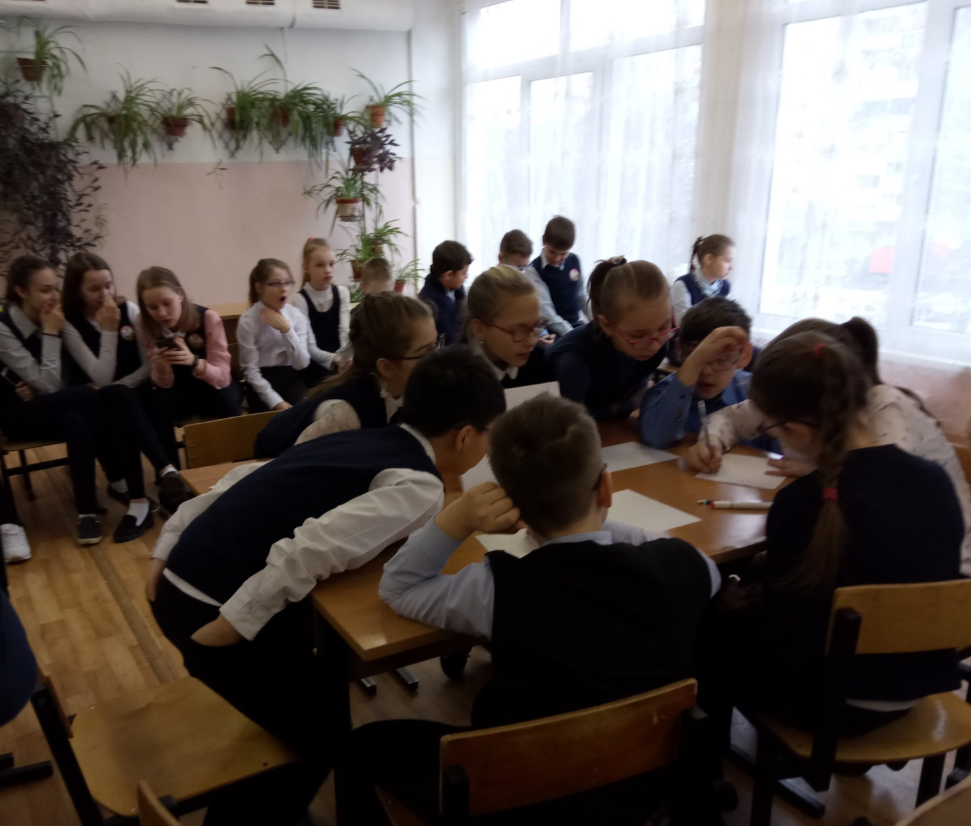

- 14 декабря 7 учеников нашей школы, активисты Музея истории Колычёво, стали победителями Всероссийского конкурса молодёжных проектов «Россия -2035», который состоялся в гостинице «Космос» в Москве. Каждый из наших участников с успехом защитил индивидуальный проект в области науки, культуры и экологии. В этом году в очном туре конкурса приняло участие 2000 человек, отобранных из 7000 претендентов, которые приехали из разных уголков нашей необъятной Родины.
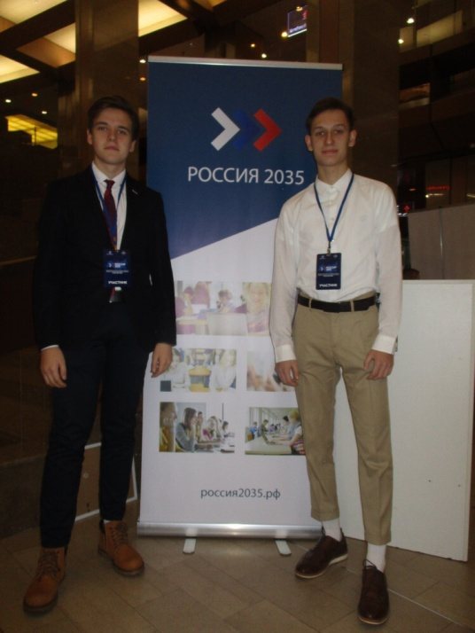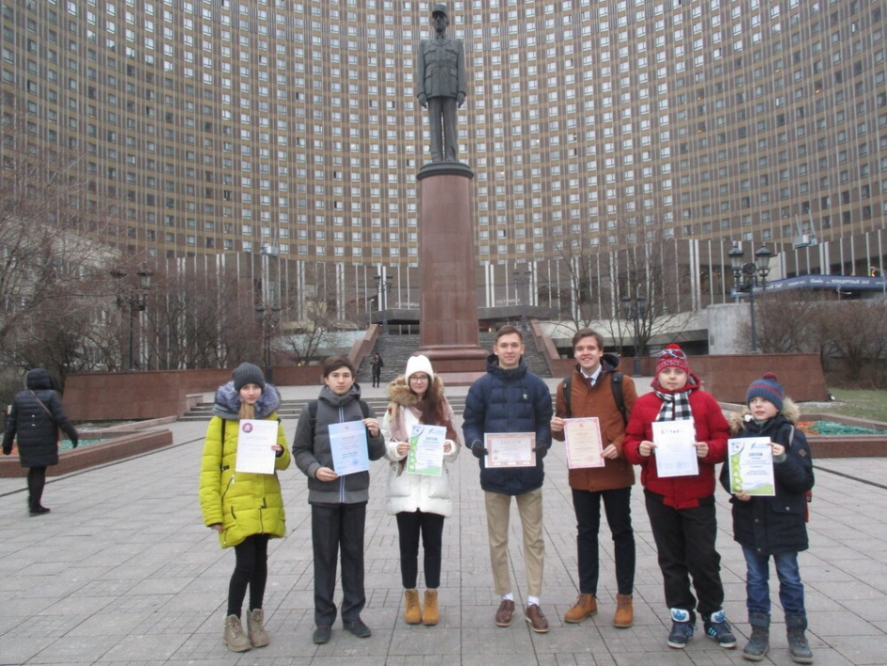
8
- 28 февраля 2020г. в МБОУ СОШ № 15 прошла муниципальная экологическая конференция школьников «Наука вокруг нас», организованная Учебно-методическим центром «Коломна», в которой приняли участие 40 обучающихся из разных школ Коломенского городского округа. В младшей возрастной группе нашу школу представили 6 активистов Музея истории Колычёво из 5-в класса с коллективным проектом «Современное экологическое состояние муниципального памятника природы Девичье Поле, его редкие и краснокнижные обитатели, а также уникальные геологические объекты». В старшей возрастной группе выступил Николай А. (10-а класс) под руководством учителя химии Романенко Т.В. Оба проекта стали призёрами конференции.
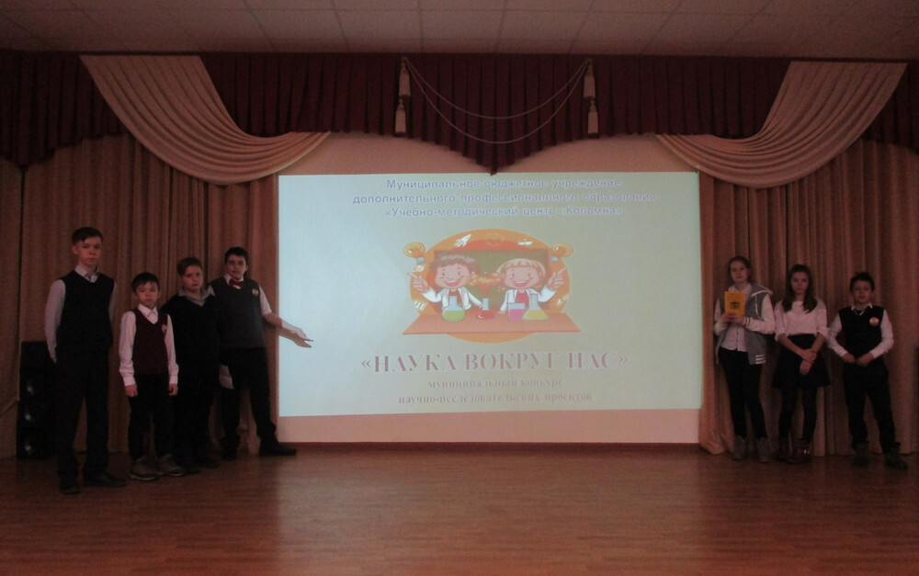
Количество участников- 40 чел., уровень мероприятия - муниципальный.

- 25 апреля 2020 года актив школьного Музея истории Колычёво, ученики 1-в класса, в этом году заочно, из-за карантина в связи с распространением коронавируса, приняли участие в Международном конкурсе научно-исследовательских проектных работ обучающихся «Мы и биосфера» в Московском городском дворце пионеров «Воробьёвы горы». Наша школа участвует в этом конкурсе уже 5 лет. В этом году в конкурсе заочно приняли участие первоклассники Роман Л., Вероника К., Максим Т. Тема «Сквер на улице Астахова в микрорайоне Колычёво как результат реализации Муниципального научно-исследовательского учебно-образовательного экологического проекта "Сады. Парки. Скверы" города Коломна». Руководители: Гененко Н. А., учитель начальных классов; Захарченко Ю. Ю., педагог дополнительного образования, кандидат геолого-минералогических наук, руководитель школьного Музея истории Колычёво.

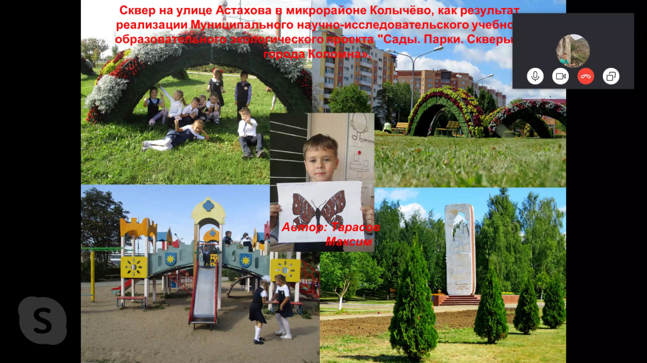

Уровень мероприятия - международный.

9
- Итоги проектной деятельности учащихся были представлены на онлайн конференции школьного научного общества «Интелпроект», которая состоялась 28 апреля 2020 года. На конференции были представлены 9 проектов - победителей в разных возрастных группах и в четырёх номинациях: «Поправки в Конституцию», «Мой родной город», «Здорово быть здоровым», «Красота и польза». В конференции приняли участие исполнители, руководители проектов, родители и представители администрации школы.
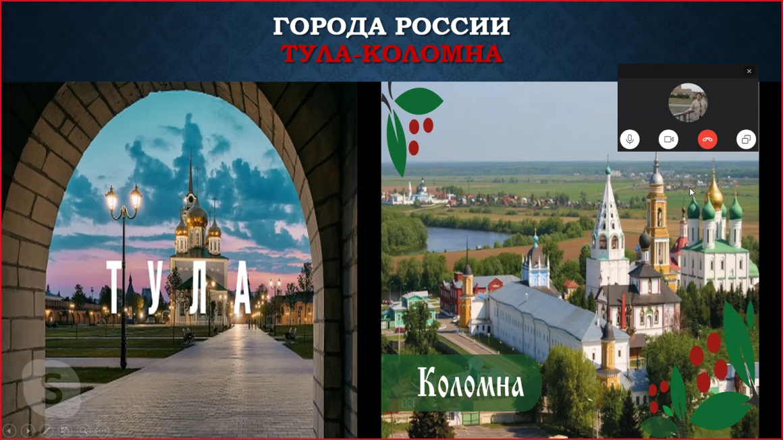
Количество участников- 30 чел., уровень мероприятия - школьный.

- Традиционная рабочая встреча с Дмитрием Петровичем Сытником, заместителем директора по связям с государственными органами и общественностью ООО "Холсим (Рус) СМ" по вопросам социального партнёрства прошла в школе 16 января 2020 г. На встрече обсуждались перспективы реализации долгосрочного метапредметного социально-значимого проекта «Экологический мониторинг рекультивированных земель», совместной работы нашей школы с предприятием, направленной на оценку экологического следа после добычи ископаемого сырья для производства стройматериалов.
10
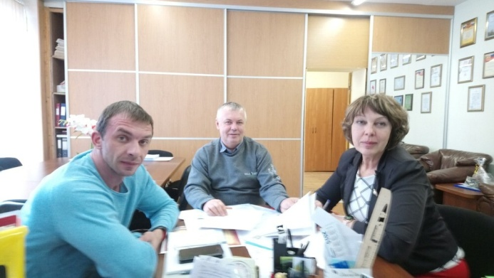
- 13 февраля 2020г. обучающиеся 2-г и 4-в классов вместе со своими классными руководителями Мёдовой Н.В. и Минаевой Е.В. побывали на Щуровском заводе компании Лафарж Холсим Россия. Ребята с интересом приняли участие в познавательной экскурсии по территории цементного завода и ознакомились с деятельностью экологического отдела предприятия.
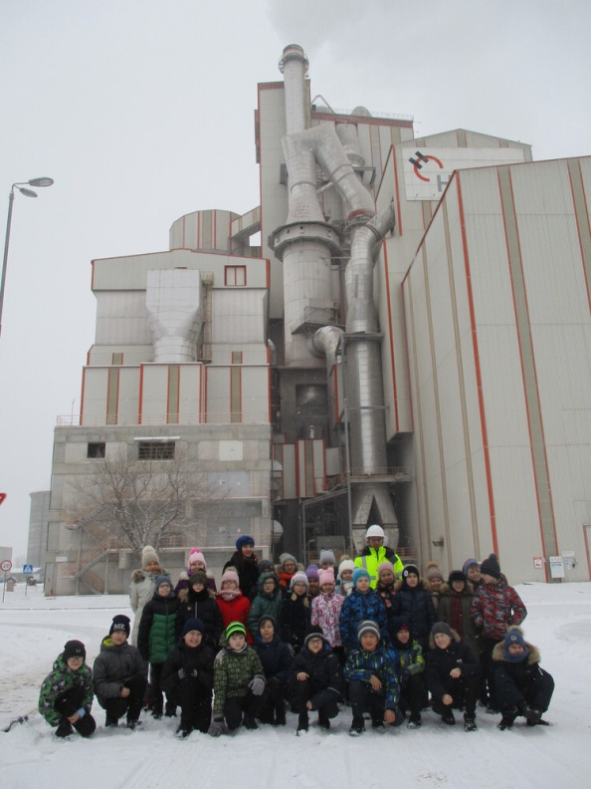
Количество участников- 27 чел., уровень мероприятия - муниципальный.
- 20.02.20 Ученики 10 класса (классный руководитель Колесняк А. М.) стали участниками интерактивной программы, посвящённой здоровому образу жизни и реализации цели 3 УР. Организаторы мероприятия - "Просветительский центр культуры".
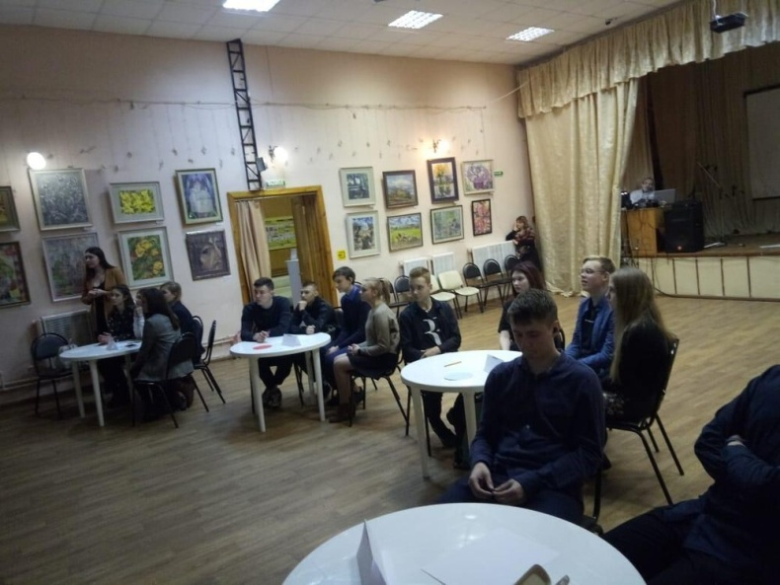
Количество участников- 23 чел., уровень мероприятия - муниципальный.
11
- 20.11.2019 в 8-а классе прошла игра - викторина: " Здоровье - бесценное богатство!". Цель игры: сформировать у обучающихся потребность в здоровом образе жизни. В ходе игры ребята проанализировали свое здоровье с помощью методики русского врача Н. А. Амосова
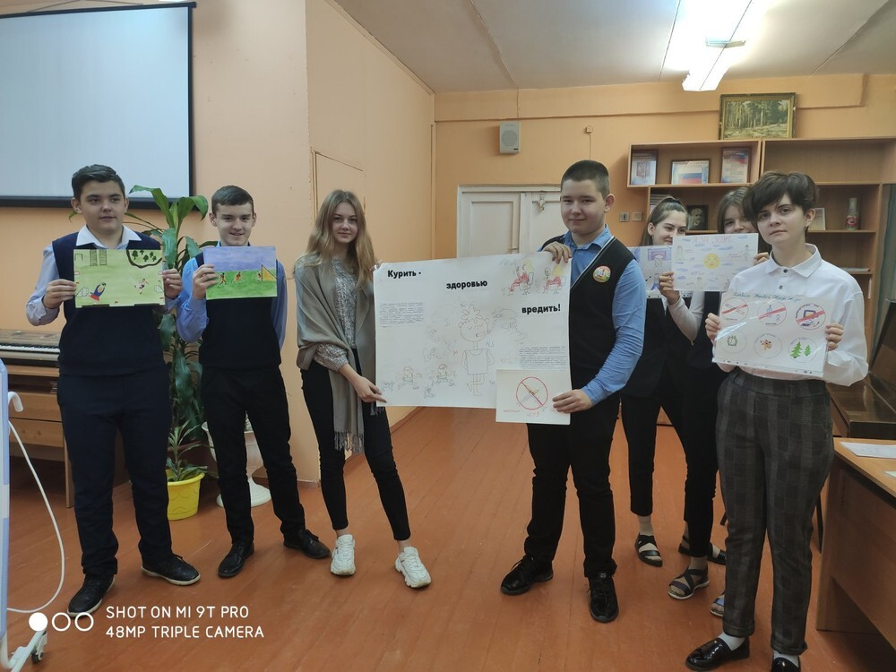
Количество участников- 27 чел., уровень мероприятия - школьный.
- 28.11.2019 школа участвовала в ежегодной эко-акции «Сдай макулатуру – спаси дерево!»
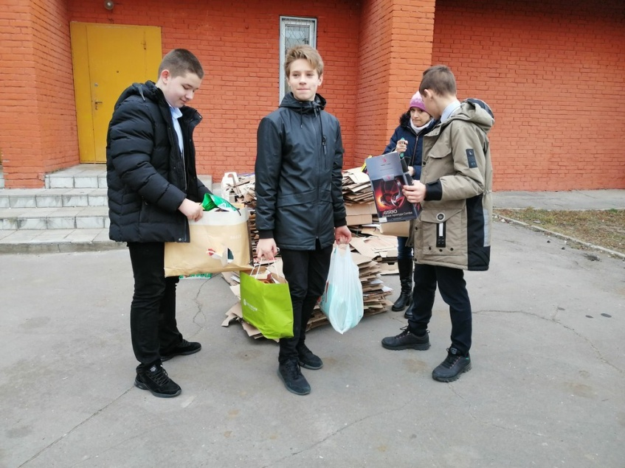
Количество участников- 29 чел., уровень мероприятия - муниципальный.

- 04.11.2019 в школе прошли классные часы, посвящённые "Дню народного единства". Дети делали плакаты, где писали слова о мире, дружбе, сострадании к окружающим, больным и бедным, чужим и близким.
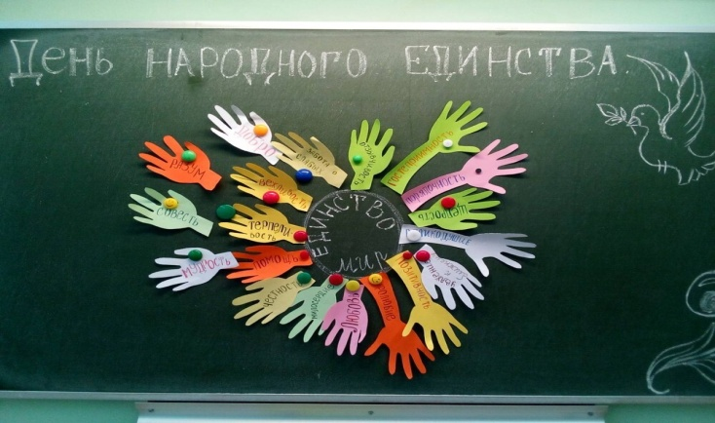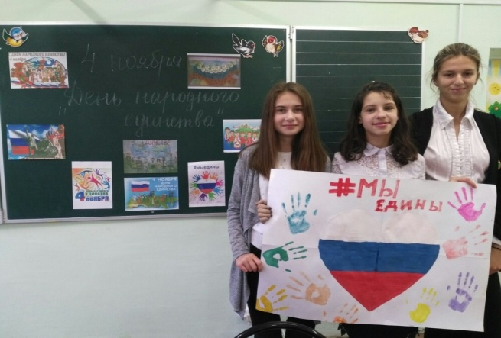
Количество участников- 107 чел., уровень мероприятия - школьный.
12
- 21 сентября 2019г. в рамках программы Губернатора Московской области проводилась экологическая акция «Наш лес. Посади своё дерево». В нашей школе в ней приняли участие учащиеся, представители родительской общественности и педагоги во главе с директором Еленой Николаевной Зыковой. Прямо у входа в школу ученики 5-в класса вместе со своим классным руководителем Борисенковой А.В. посадили сакуру, которая будет встречать и радовать нас и гостей школы своим цветением. Подарили школе её наши родители, которые приняли участие и в церемонии посадки.
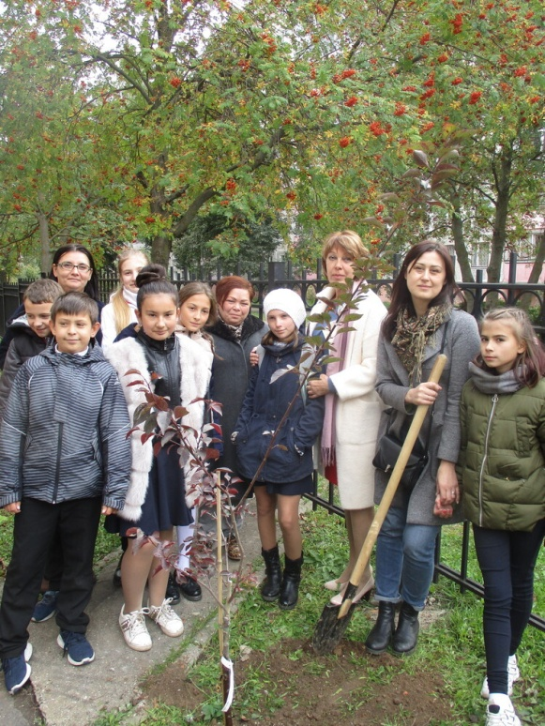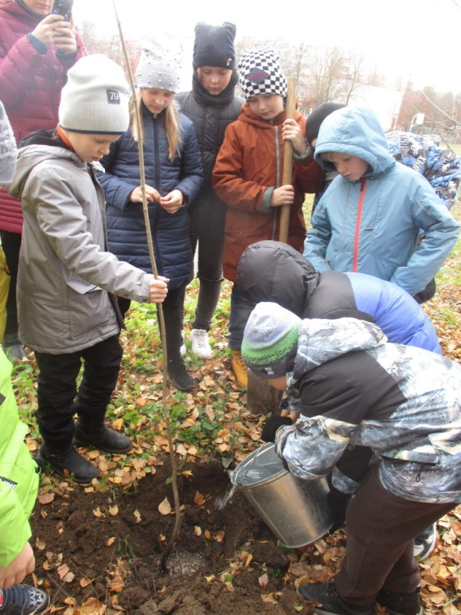
Количество участников- 14 чел., уровень мероприятия - региональный.

- 29 сентября 2019г. воспитанники лагеря «Осеннее Солнышко» вместе с учителями начальных классов Плотниковой Е. А. и Ушаковой А.В. посадили 6 деревьев на школьной Экологической тропе: 2 саженца Манчжурского ореха, Тополь бальзамический и 3 сливы Венгерской. На участке клубне-луковичных растений были высажены луковицы тюльпанов, птицемлечника, гигантского декоративного лука «Гладиатор», а также посеян земляничный шпинат. На опытном участке высажены плоды каштана конского и Манчжурского ореха, которые были собраны накануне в парке графа Келлера в Сенницах. 30 сентября 2019 года, группа продлённого дня под руководством воспитателя Мироновой Ю.В. в рамках областной экологической акции "Наш лес. Посади своё дерево", посадили крушину на школьной экологической тропе.

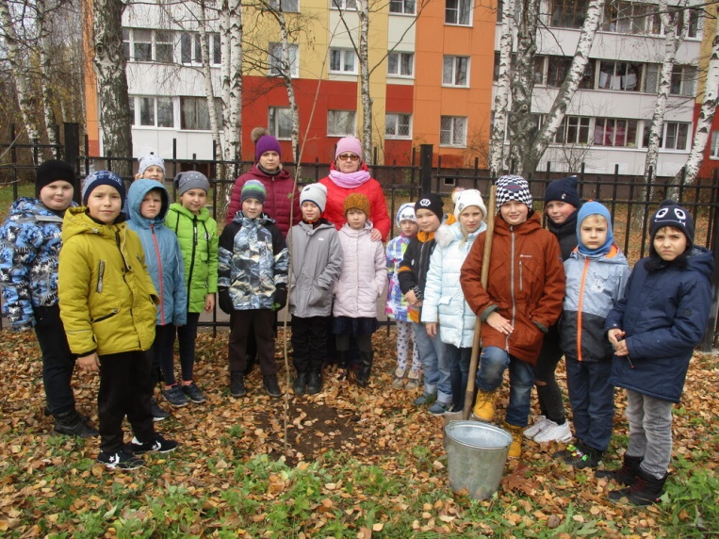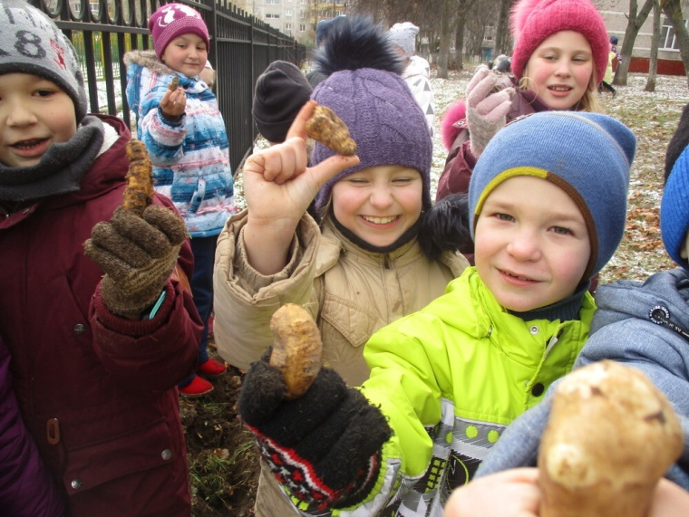
Количество участников- 27 чел., уровень мероприятия - школьный.
13

- 21.10.2019 в школе прошла экологическая акция «Зелёный Дом» с целью озеленения кабинетов, квартир. Для этого члены кружка «Зелёный друг» заготовили черенки комнатных растений. В этом мероприятии приняли участие и родители, и ученики, кто хотел поделиться своими отростками и кто хотел бы приобрести новые.
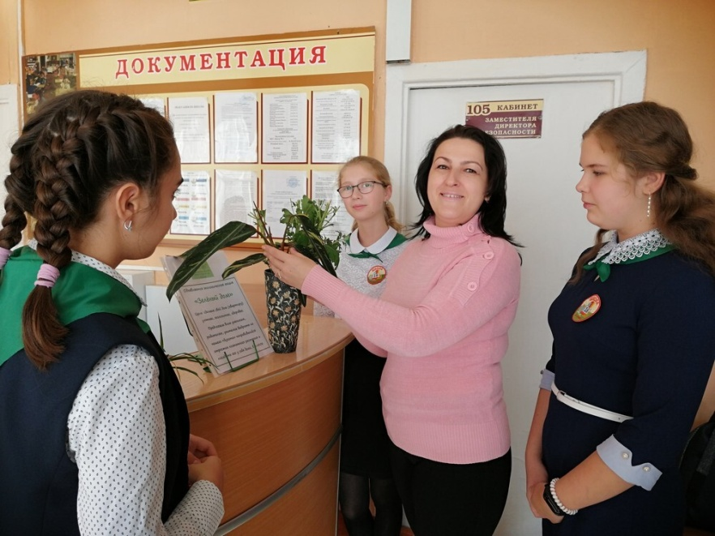
Количество участников- 29 чел., уровень мероприятия - школьный.

- 6 декабря 2019г. в рамках Всероссийской акции "Добрые уроки" в актовом зале школы прошла презентация проекта "Всероссийская школьная летопись" и представлена книга, созданная 8-б классом "Круги добра". Ребята предложили дальнейшее участие в проекте "Коробка храбрости"
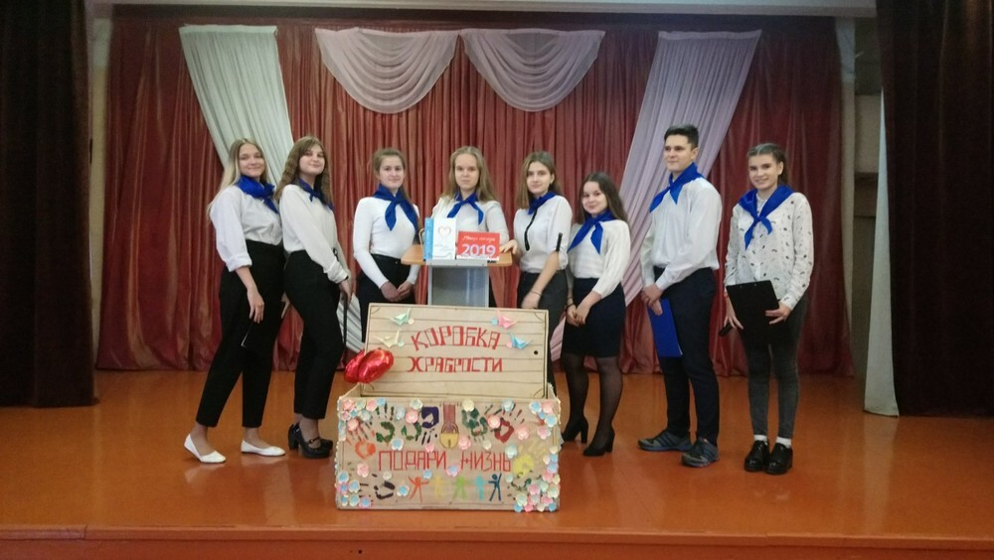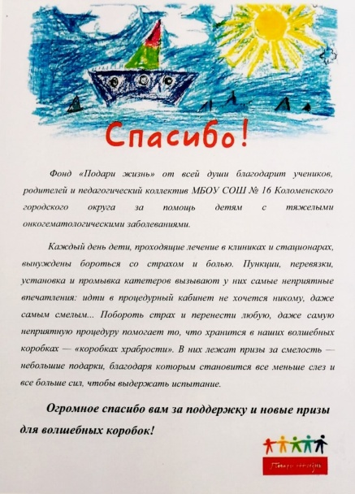
Количество участников- 28 чел., уровень мероприятия - федеральный.

  - Разработка и апробация моделей управления образовательным учреждением на основе идей устойчивого развития (зеленые школы) и др.

МБОУСОШ №16 включена в состав сетевой инновационной площадки « Научно-методическая и организационно-педагогическая деятельность ОО по созданию программы развития экологического образования «Наш дом – природа» с 01.11.2018 по 31.12.2022 (приказ №476- ОД от 07.12.2018 по Управлению образования администрации Коломенского городского округа).

14
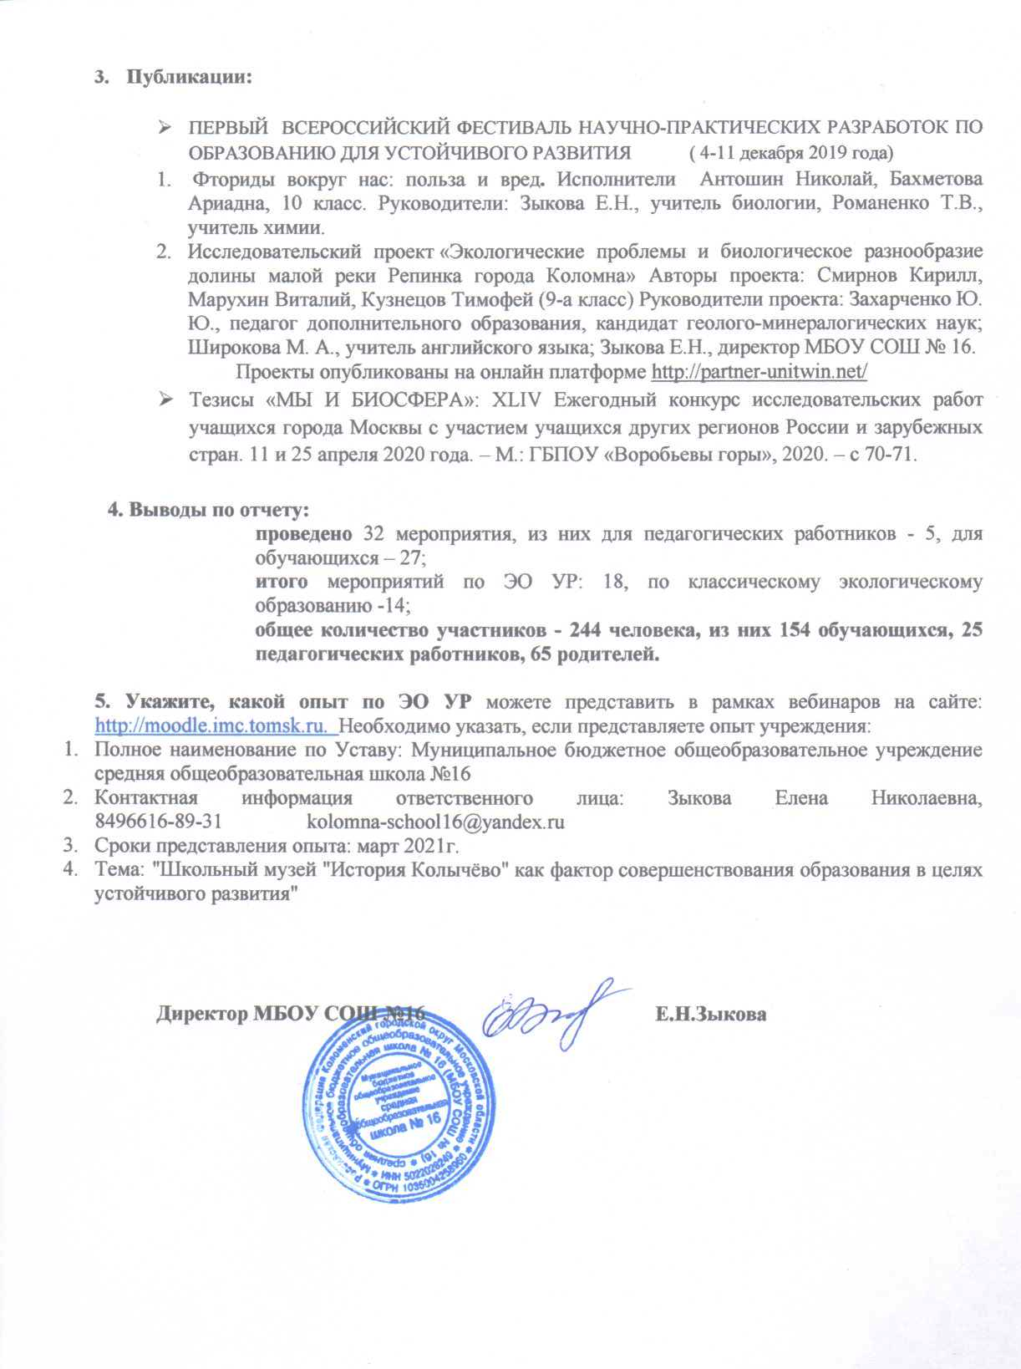
15

